

**Редакционная коллегия:**

Забавина Татьяна Юрьевна, воспитатель

Суровяткина Ирина Владимировна, воспитатель

Стефаненкова Ирина Сергеевна, педагог-психолог

**Экспертный совет:**

Юсупова Венера Амирзяновна, заведующая,

Степанова Ирина Олеговна, заместитель

заведующей по воспитательной и

методической работе



**ИНФОРМАЦИОННО-**

**ПОЗНАВАТЕЛЬНЫЙ ЖУРНАЛ**

**ДЛЯ РОДИТЕЛЕЙ**

***муниципального дошкольного образовательного учреждения детского сада № 28 общеразвивающего вида***

**№ 6, февраль 2024 г.**

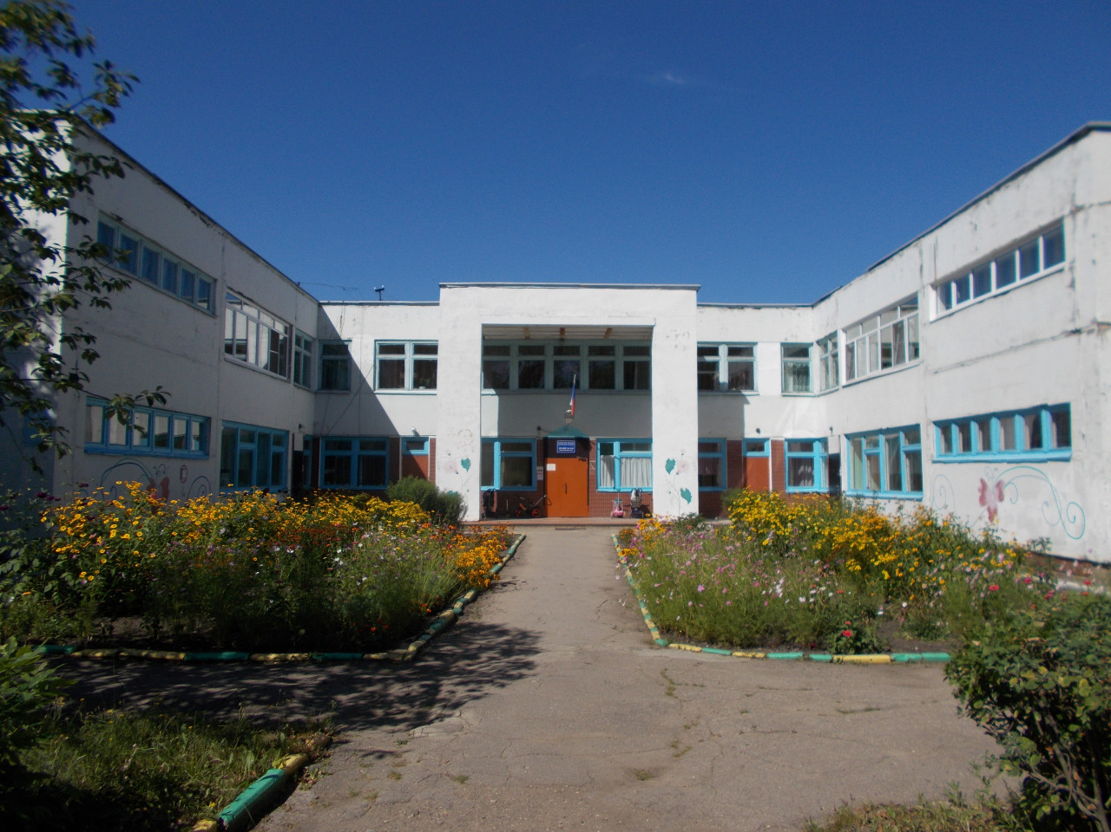

**В этом номере:**

**«Обучаем, развиваем, воспитываем»:**  Как мы убиваем творческое начало в наших детях.

**Наши праздники и события - Наши яркие будни:**

* *80-летию Сталинградской битвы*
* *"Самый умный - 2024"*
* *День Российской науки*

**Советует специалист:**

**«Музыкальная» страничка»:** Музыка начинается в семье.*(рубрику ведет музыкальный руководитель детского сада Шестопалова Елена Николаевна)*

**«Разноцветная страничка»:** Аппликация в жизни ребенка.

*(рубрику ведет воспитатель Забавина Татьяна Юрьевна)*

**«Театральная гостиная»**: Создание условий для режиссерских игр дома

*(рубрику ведет воспитатель*

*Суровяткина Ирина Владимировна)*

**Рубрика «Семейная гостиная»**

**Рубрика «Педагогический ресурс»** Сдача ГТО

**«Умная» страничка**

**Поздравления, объявления**

**Картотека добрых дел**



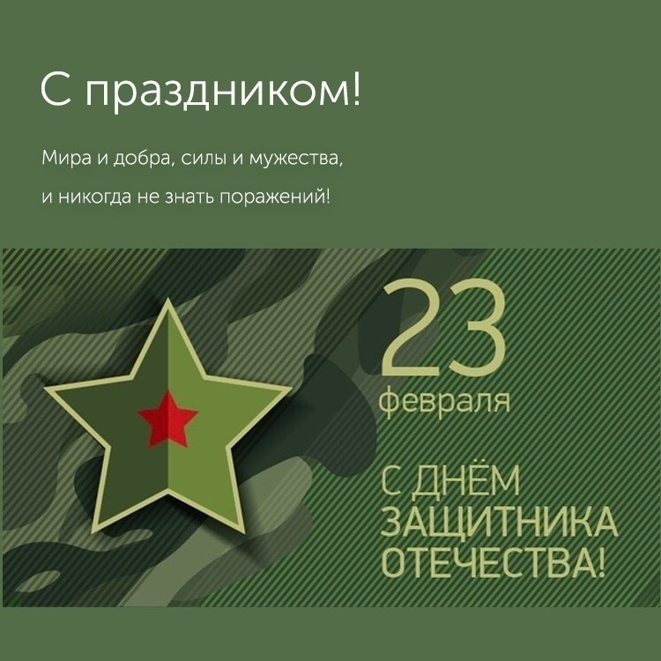

# «Обучаем, развиваем, воспитываем»: Как мы убиваем творческое начало в наших детях.

|  |  |
| --- | --- |
| https://sun1-47.userapi.com/UkrtIyme-Ljc0QWui_7cWp9YPEDxIzwLXYkRyQ/mqM92wGDVDo.jpg | В погоне за тем, чтобы дать ребенку все самое лучшее, мы перегибаем палку. И вместо того, чтобы помогать развиваться творческим началам личности, подавляем их. Что мы делаем не так:  ***Решаем за ребенка.*** Родители обычно думают, что лучше знают, что необходимо их ребенку. |
|  |  |

Уверенные в своей правоте, они забывают узнать, что же на самом деле хочет их дитя. У ребенка просто нет выбора, чем увлекаться, во что играть, с кем дружить.  
***Загружаем все время ребенка «развивашками».***  
Мы пытаемся обеспечить ребенку всестороннее развитие. Отсюда в его расписании появляются и спортивные, и музыкальные, и художественные кружки. Ребенку сложно разорваться и у него начинается стресс. Откажитесь от кружков, которые не нравятся вашему чаду. Ведь это выгодно и вам: так вы не будете переплачивать за то, что рискует оказаться ненужным. Лучше потратьте это время на совместные игры, а оплату секций можно доверить приложению Сбера. В нем легко оплатить детский сад, кружки, продленку. Можно использовать реквизиты организации или QR-код с квитанции, а чек потом отправить педагогу в любом мессенджере.  
***Сравниваем с другими.***  
Порой кажется, что соседний мальчик лучше играет в футбол или рисует картины, а вам хочется, чтобы ваше чадо было лучшим. Не нужно об этом говорить ребенку, так как это убьет всю его мотивацию. Помните, у каждого свой путь развития.  
***Заваливаем игрушечной реальностью.***Множество разнообразных игрушек – не всегда на пользу. Сегодня есть детские аналоги всех взрослых вещей. Это не дает детям возможности фантазировать. Представьте, как может разыграться фантазия ребенка, если у него будет всего две палки и обычные кубики.  
  
***А что по-вашему делать не стоит?***

**Наши события и праздники - Наши яркие будни:**

*80-летию Сталинградской битвы*

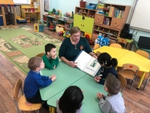В группе "Солнышко" было проведено интерактивно-познавательное занятие, посвящённое 80-летию Сталинградской битвы.  В группе "Сказка" была проведена беседа, посвящённая этому событию. Дети подготовительной к школе группы познакомились с основными событиями Сталинградской битвы, с архитектурными памятниками города Волгограда.  
Почтили память минутой молчания героев тех лет.

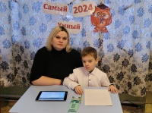 Состоялся второй этап районной познавательной викторины *"Самый умный - 2024"* в режиме онлайн.   
Воспитанник подготовительной к школе группы Никита С. под руководством педагога-психолога Стефаненковой И.С. достойно выполнил интеллектуальные задания и показал свою эрудицию.

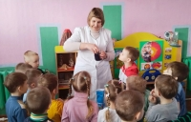 В *день Российской науки* группа «Солнышко» превратилась в экспериментальную лабораторию.  
Оказалось очень интересно - быть учёным и проводить опыты с водой ,воздухом, магнитами.

8 февраля отмечается день Российской науки.  
Дети старшей группы побывали в научной лаборатории, где узнали, кто такие учёные и чем они занимаются. А так же, провели ряд интересных опытов.

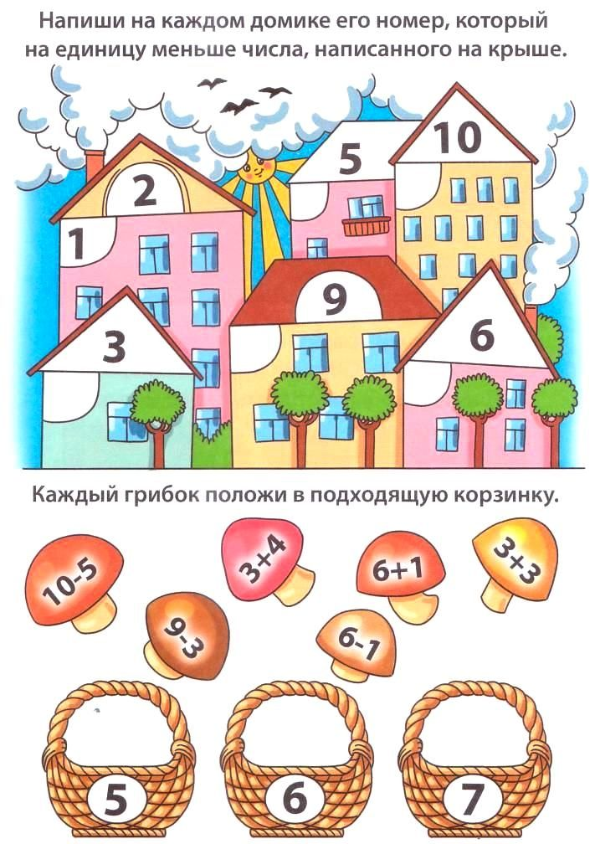

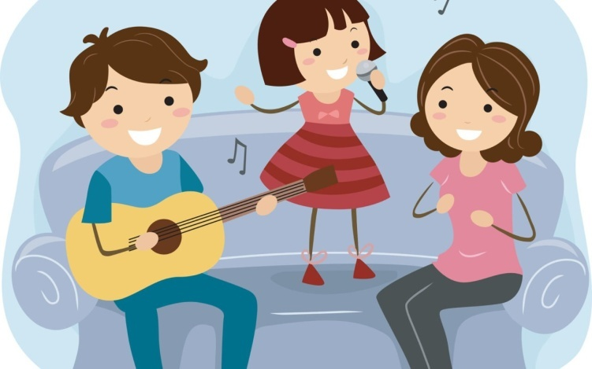МУЗЫКА НАЧИНАЕТСЯ В СЕМЬЕ.

Каждый человек идет к музыке своим путем. Помогите детям полюбить музыку. Детство - самая счастливая пора жизни. Яркость и богатство впечатлений остаются в памяти навсегда. Праздники детства… они греют нас своим светом всю жизнь! Считается, что ребенок, с раннего возраста погруженный в атмосферу радости, вырастет более устойчивым ко многим неожиданным ситуациям, будет менее подвержен стрессам и разочарованиям.

ПОСТАРАЙТЕСЬ:

Ищите везде музыку: дома, в городе, на природе (в лесу, на даче , на море, у реки и т.д.). Создайте дома фонотеку записей классической, народной, современной детской музыки;

Приобретайте музыкальные игрушки (погремушки, гармошки, бубны, музыкальные книги, дудочки, барабаны и т. д.) и изготавливайте их сами. Тем самым Вы создадите домашний

МУЗЫКАЛЬНЫЙ УГОЛОК

Поощряйте любое проявление песенного и танцевального творчества малыша, пойте и танцуйте вместе с ним, сочиняйте песни и танцы;

Если Вы владеете игрой на каком - либо музыкальном инструменте, как можно чаще музицируйте, аккомпанируйте своему малышу;

Посещайте со своим ребенком музыкальные сказки, театры, концерты;

Мы стремимся воспитывать у детей любовь и интерес к музыке, помочь каждому ребенку самореализоваться в каком - либо виде музыкальной деятельности, развиваться более гармонично, почувствовать радость.

Приобщившись к музыке в детстве, они не вырастут равнодушными, черствыми людьми. Наш совместный труд приносит радость детям, счастье родителям, а результат этого труда – счастливое детство наших малышей!

*музыкальный руководитель Шестопалова Елена Николаевна*



Сдача ГТО

Педагоги нашего детского сада 10 февраля приняли участие в массовой гонке "Лыжня России - 2024", которая проходила на лыжной базе в Красном лесу. Приняли участие как взрослые, так и дети. Из них были педагоги, сдающие нормы ГТО. Все участники получили большой заряд бодрости, массу положительных эмоций и хорошее настроение.

14 февраля педагоги приняли участие в сдаче норм ГТО, среди которых было плавание. Они с достоинством преодолели эти этапы.  Следующие виды физических упражнений, входящих в ГТО, предстоит выполнить в мае. УДАЧИ!!!

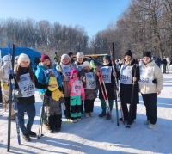

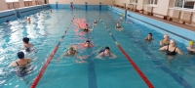

***Рубрика «Семейная гостиная»***



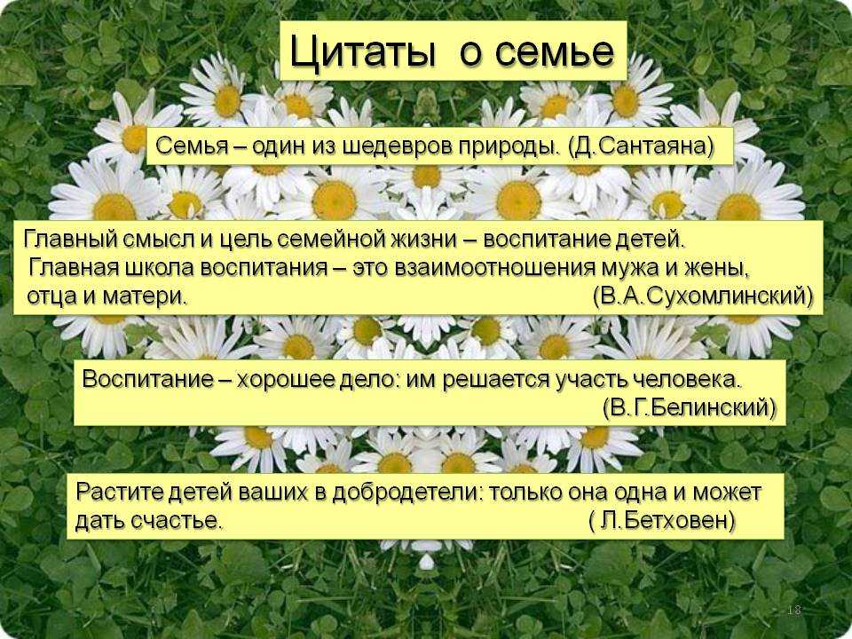



**Аппликация в жизни ребенка**

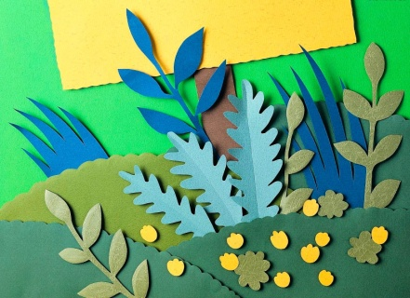Аппликация – вырезание и наклеивание фигурок, узоров или целых картин из кусочков бумаги, ткани, кожи, растительных и прочих материалов на материал-основу (фон). Как правило, материалом-основой служат картон, плотная бумага, дерево. Аппликация связана с познавательной деятельностью, и огромное влияние оказывает на развитие умственных и творческих способностей детей. Аппликация бывает предметная (на лист бумаги приклеивается один предмет, состоящий из нескольких частей), сюжетная (много разных предметов, объединённых единым сюжетом) и декоративная (украшение какого-то предмета). Аппликация тесно связана с сенсорным восприятием.

Развитию сенсорного восприятия способствует операции по обработки бумаги: сгибание; резание; разрывание и обрывание; наклеивание.

Аппликация из бумаги для детей может стать очень интересным и развивающим занятием. А вы занимаетесь с ребенком аппликациями? Скорее всего, если и занимаетесь, то гораздо реже, чем просто рисование карандашами или красками. Ведь это гораздо проще, нужно взять всего-то карандаши или кисть и бумагу...

А для занятий аппликациями нужно заранее подготовиться - придумать сюжет и сделать заготовки из бумаги... Но зато аппликация из бумаги для детей: Поможет в развитии эстетического вкуса и художественного воображения; Разовьет конструкторское мышление – собрать целое из кусочков; Разовьет тактильные ощущения и моторику, лучше использовать для таких аппликаций не только бумагу, но и кусочки ткани, соломку, крупы, сухоцветы и т.д.; Поможет в изучении цветов и форм; Ребенок узнает на практике понятие слова «технология» - Ведь чтобы получить результат нужно потрудиться и сделать определенные действия - вырезать ножницами фигурку, намазать ее клеем, приклеить в определенное место, посыпать крупой, раскатать и прилепить пластилин... В действительности аппликацию делать совсем не сложно, и подготовиться можно за несколько минут, а можно и в процессе занятия с ребенком. Творческих успехов!

*Воспитатель Забавина Татьяна Юрьевна*

**«Создание условий для режиссерских игр дома»**

Для успешного развития этого вида игр необходимо *создать ряд условий:*

- наличие у ребенка индивидуального пространства для игры. Сделать это помогут разные ширмы, как готовые, так и сделанные руками родителей, они могут быть в виде занавеса, в виде книжки-раскладушки, гибкие, при необходимости, принимающие разные формы. Но самым любимым местом для индивидуальной игры детей оказываются картонные коробки.

- наличие у ребенка мелкого игрового материала. Сейчас в продаже имеются наборы мелких игрушек, объединенных одной темой («Зоопарк», «Домашние животные», «Армия» и др.). Если нет возможности приобрести эти наборы, то игрушки для режиссерской игры можно изготовить самим, при помощи бумаги, клея и красок. К игрушкам, изготовленным вместе с родителями, дети будут относиться с большей любовью, будут их беречь.

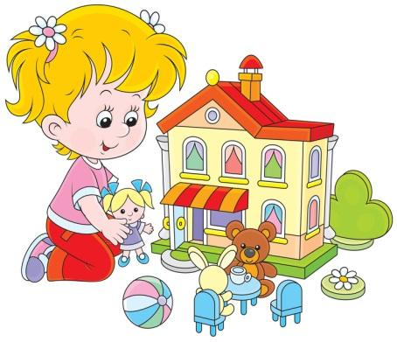-  самое важное условие организации режиссерской игры - умелое руководство развитием этой игры. Взрослые помогают детям найти интересные занятие. Задания, которые дают взрослые, могут служить толчком к режиссерской игре, они развивают и обогащают, создаваемый детьми сюжет. Часто взрослые могут быть в роли зрителя, но не пассивного, а такого, который интересуется происходящим.

Играйте вместе с детьми, это поможет вам лучше понять друг друга, найти больше точек соприкосновения, сделает вашу семью дружнее и крепче. Играя с ребенком, наблюдая за ним в игре, вы сможете лучше разобраться в особенностях характера вашего малыша.

Если у вас на данный момент нет свободного времени, а ребенок приглашает вас играть, не отмахивайтесь от него, не говорите: «мне некогда», «играй сам» или «я устал, займись игрушками», лучше дайте ему игровое задание. Ведь и во время мытья посуды, приготовления ужина, тоже можно играть с малышом. Скажите, что вы будете волшебницей и ребенок сразу превратиться в разбойника или Ивана-царевича. Вы можете отправить его в другое царство (комнату) и дать секретное задание. И вот игра уже началась.

*воспитатель Суровяткина Ирина Владимировна*

**Муз. руководитель: Шестопалова Е.Н.**